作 者 推 荐

当狱警搦笔和墨尼尔·萨姆沃斯（Neil Samworth）

作者简介：


尼尔·萨姆沃斯（Neil Samworth）在2005年至2016年期间在森林岸监狱和斯特兰奇韦斯监狱担任狱警，在被诊断出患有创伤后应激障碍后，他离开了监狱服务体系。

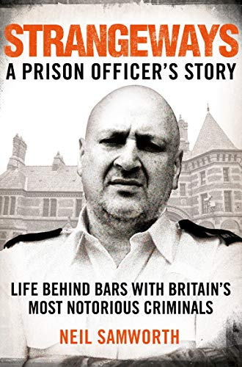
中文书名：《斯特兰奇韦斯监狱：一个狱警的故事》
英文书名：Strangeways: A Prison Officer's Story
作 者：Neil Samworth
出 版 社：‎ Pan
代理公司：Northbank/ANA/Claire Qiao
出版时间：2019年3月
代理地区：中国大陆、台湾
页 数：320页
审读资料：电子稿
类 型：传记/回忆录/非小说

内容简介：

尼尔·“萨姆”·萨姆沃斯在曼彻斯特监狱当了11年的狱警，这个监狱又名斯特兰奇韦斯。身为一个外表强硬但心地善良的约克郡人，萨姆不得不面对一切——黑帮分子和匪徒、恐怖分子和反社会分子、吸毒者和精神病患者。所有那些不应该被关起来的人和那些不应该被放出来的人。

尼尔·萨姆沃斯所写的《斯特兰奇韦斯监狱》以令人震惊、有时带有黑暗幽默的笔法，描述了高度戒备的监狱生活。萨姆置身其中，处理牢房火灾，解救自残者，并与本国一些最危险的人物正面交锋。他避免了一场因菜单上的火鸡被换成咖喱鱼而引发的圣诞节暴乱，并挺身而出，反对那些滥用职权的官员。他描述了被囚犯攻击的情况，并揭示了激进主义和毒品充斥监狱所带来的问题。

随着人员的削减，英国的监狱系统陷入危机，工作的压力——自杀、不人道的系统以及过多的攻击——使萨姆患上了创伤后应激障碍。这本坦诚的、尖锐的回忆录是对监狱服务人员和我们要求他们所做的惊人困难工作的见证。

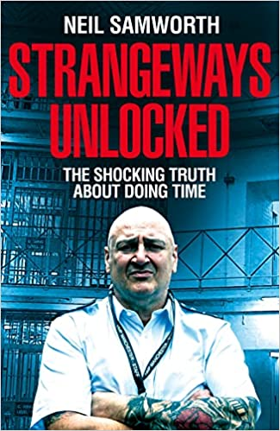
中文书名：《监狱揭秘：令人震惊的狱中生活真相》
英文书名：Strangeways Unlocked: The Shocking Truth about Life Behind Bars
作 者：Neil Samworth
出 版 社：‎ Macmillan
代理公司：Northbank/ANA/Claire Qiao
出版时间：2022年3月
代理地区：中国大陆、台湾
页 数：288页
审读资料：电子稿
类 型：传记/回忆录/非小说

内容简介：

这部作品以充满暗黑幽默且令人心碎的方式，展现了真实的监狱生活图景，其中包括许多第一手资料，来自于那些发现自己置身于牢房门错误一侧的人。

尼尔·“萨姆”·萨姆沃斯在曼彻斯特监狱当了11年的狱警，也就是人们所熟知的斯特兰奇韦斯监狱。他目睹了一切：从臭名昭著的罪犯、危险的黑帮分子和惯犯，到那些仅仅做出错误决定的人。在这本令人震惊且爱不释手的书中，他追踪各位前囚犯和工作人员，并揭开了英国最臭名昭著的高度戒备监狱之一的生活内幕。

我们将看到：两名囚犯间的不和以斗殴和其中一位失去眼睛而告终；另一名囚犯仅仅因盗窃被定罪，但离开监狱时已对毒品上瘾；还有许多人成为发票处理平台（IPP）系统的受害者，因轻微的罪行而被判服无期徒刑。我们将看到监狱系统的黑暗世界，那里随时可能发生骚乱，黑帮分子的世界交缠碰撞，A级毒品和违禁品肆意游荡。另一方面，我们还将看到监狱工作人员如何努力应对一个失败的监狱系统，与有着有史以来最高精神病等级记录的囚犯打交道，并对另一个他们怀疑是假装残疾的囚犯致以充分关心。

《监狱揭秘》以残酷的、扣人心弦的细节，为铁窗后的人们发声，揭露了一个让他们失望的监狱系统，提供了一副许多人只能想象的难忘生活图景。

谢谢您的阅读！
请将反馈信息发至： 乔明睿（Claire）
安德鲁﹒纳伯格联合国际有限公司北京代表处
北京市海淀区中关村大街甲59号中国人民大学文化大厦1705室, 邮编：100872
电话：010-82449026
传真：010-82504200
手机：15804055576
Email: Claire@nurnberg.com.cn
网址：www.nurnberg.com.cn
微博：http://weibo.com/nurnberg
豆瓣小站：http://site.douban.com/110577/
微信订阅号：ANABJ2002

